مقدمة موضوع تعبير عن رأس السنة الهجرية
إن رأس السنة الهجرية واحدة من المناسبات المميزة لدى المسلمين من شتى أنحاء العالم، والكثير منهم يحتفل في هذه المناسبة لموافقتها لأحد الأحداث التاريخية والإسلامية، التي كانت أساس تشكيل هذا التقويم، وهذه المناسبة هي هجرة سيد الخلق رسولنا الكريم، النبي محمد خير الورى اللهم صلي وسلم عليه وعلى آله وصحبه الطيبين الطاهرين، فقد كان هذا الحدث العظيم منذ أكثر من 14 قرن، وتحديداً من 1445 سنة، ويحتفل المسلمين كل عام بهذه الذكرى العظيمة، ويعتبرونها فاتحة خير، يستبشرون فيها ويدعون الخالق العظيم أن يكون العام القادم خير الأعوام.
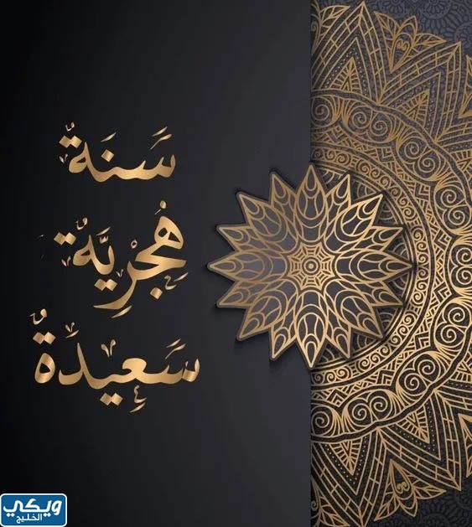
موضوع تعبير عن رأس السنة الهجرية بالعناصر
منذ قرابة أربعة عشر قرناً ونصف القرن شرّفت قدم النبي محمد مدينة يثرب، والتي أصبح اسمها بعد أن وطأتها قدمه الشريفة المدينة المنورة، لأنه نورها في قدومه إليها، حيث هاجر نبينا الكريم من مكة المكرمة إلى يثرب (المدينة المنورة) منذ 1445 سنة تحديداً، ومنذ ذلك التاريخ عُد حدثاً تاريخياً مفصلياً، وبداية لتقويم جديد، كُني بالتقويم الهجري نسبةً إلى الهجرة النبوية، أو التقويم الإسلامي لأنه التقويم الخاص بالمسلمين، ومن هنا جاء أصل التسمية، لذا ومن خلال موضوعنا التالي نورد أهم وأبرز المعلومات عن التقويم الهجري، ورأس السنة الهجرية:
رأس السنة الهجرية
رأس السنة هو اسم يُطلق على أول يوم من أيام العام الجديد، ورأس السنة الهجرية هو أول أيام هذه السنة، يصادف هذا اليوم بالتاريخ الهجري اليوم الأول من شهر محرّم، والمقصود بالسنة الهجرية هو تاريخ هجرة الرسول، والتقويم الهجري مؤلف من 12 شعر أولها شهر محرّم، وآخرها شهر ذي الحجة، يعد رأس واحدة من المناسبات التي يحتفل فيها أغلب المسلمين، ففي بداية العام الجديد يستبشرون بالخير، ويتمنون أن يجعل الله العام الجديد عام أفراح.
سبب تسمية رأس السنة الهجرية بهذا الاسم
يعود تسمية رأس السنة الهجرية بهذا الاسم لأنه أول يوم من أيامها أي رأسها، ورأس الشيء في اللغة العربية أي أوله، أما عن سبب تسمية السنة الهجرية نفسها بهذا الاسم لأنها توافق هجرة النبي محمد صلى الله عليه وسلم من مكة المكرمة إلى المدينة المنورة، والحري بالذكر للسنة الهجرية عدة أسماء منها، التقويم الهجري أو التقويم الإسلامي أو التقويم القمري، فهو تقويم إسلامي لأنه يوافق حدث إسلامي، وتقويم قمري لأن حركة القمر تلعب دور في تحديد عدد أيام هذا الشهر.
أهمية رأس السنة الهجرية عند المسلمين
إن رأس السنة الهجرية واحدة من المناسبات المهمة التي يهتم بها المسلمين من كافة بقاع الأرض، ويعود السبب وراء الأهمية التي امتلكها هذا اليوم أنه يمثل للمسلمين بداية تأسيس دولتهم الإسلامية، فبعد أن تعرّض النبي وأتباعه المسلمين للأذى من أهل قُريش في مكة المكرّمة لذلك قرروا الهجرة إلى يثرب ليمكثوا فيها، فقد خاف رسولنا الكريم على أمته من بطش قريشاً لها، فأخذهم بعيداً عن ناظريها للمدينة التي نورتها قدمه الشريفة منذ أن وطأتها، ومن موطنه الجديد أكمل النبي نشر رسالته السماوية، وتعاليم دينه، إذاً الأهمية الدينية الرأس السنة الهجرية يمكن بأنها ذكرى لهجرة النبي محمد، وهي أساس التقويم الإسلامي والذي احتسبت بعده الأحداث من تاريخ الهجرة.
تقاليد رأس السنة الهجرية عند المسلمين
هناك مجموعة من العادات والتقاليد التي يقوم فيها المسلمين يوم رأس السنة الهجرية، وهذا تعبيراً عن فرحهم باليوم الذي يمثل ذكرى تأسيس دولة الإسلام بهجرة الرسول، وأبرز العادات والتقاليد ما يأتي:
- تعطل الدول الإسلامية عطلة رسمية في يوم رأس السنة الهجرية.
- تداول التهنئة والمباركة بين الناس والاحتفال به بصفته أحد أعياد المسلمين.
- إطلاق الألعاب النارية في الشوارع والاحتفال بهذا اليوم، وتوزيع الحلى على الأطفال.
- تلاوة الصلوات والتبريكات، والدعاء للخالق العظيم.
- ذبح الخراف وإعداد الولائم للعائلة.
خاتمة موضوع تعبير عن رأس السنة الهجرية
وهكذا بلغ ختام هذا الموضوع الذي تحدثنا بين سطوره عن رأس السنة الهجرية هذه المناسبة العظيمة لدى المسلمين، فقد عرّفنا في سطوره هذا المصطلح، وذكرنا ما المقصود فيه، فضلاً عن ذكر السبب سمي فيه اليوم الأول من محرّم في السنة الهجرية باسم رأس السنة الهجرية، وأهمية هذه المناسبة عند المسلمين، والعادات والتقاليد الذي يتميز فيها هذا اليوم عن غيره من أيام السنة، لنكون بذلك شاملين لشتى جوانب الموضوع، واطلعنا على كل المعلومات المتوفرة بهذا الصدد.

